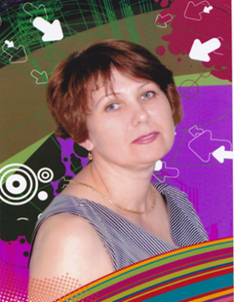
Бобенчик Тетяна Миколаївна
  - Місце роботи: СКЗО « Новопавлівська
  - середня загальноосвітня школа І – ІІІ ст.. №1»
  - Освіта: вища
  - Стаж роботи: 33роки

Інтерактивні методи розвитку розумових здібностей учнів, самостійна робота школярів, використання ігрових технологій, проблемне навчання, краєзнавчий підхід на уроках та в позакласній роботі, – це далеко не повний перелік технологій, які сприяють творчому зростанню особистості, розвитку індивідуальних розумових здібностей кожного учня. Працюю так, щоб діти чекали уроку, кожен день зустрічали з радістю, не розраховую на швидкі успіхи чи особливі нагороди. Винагороду бачу у спілкуванні з моїми вихованцями, це вдячні їхні очі і серця, їхні досягнення в житті вже без мене.

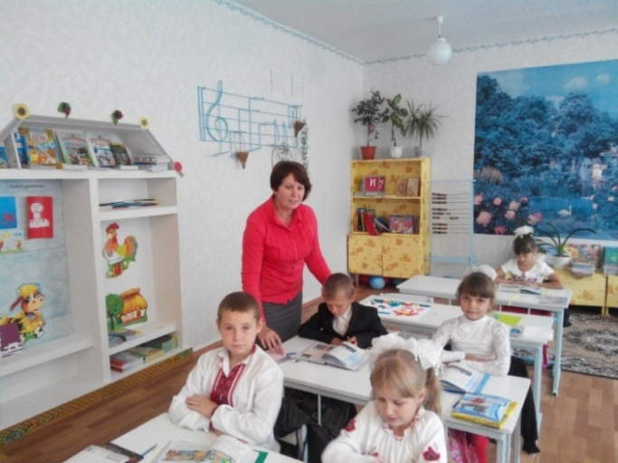
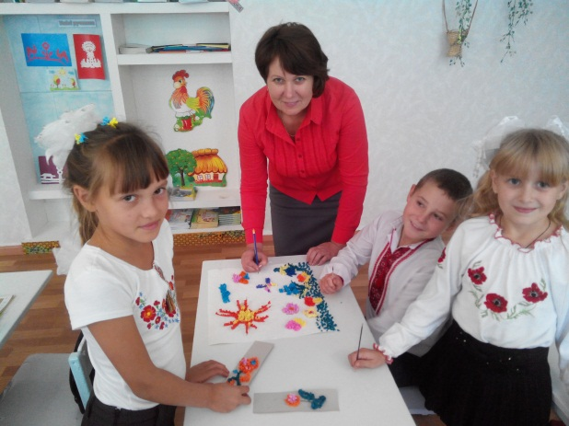

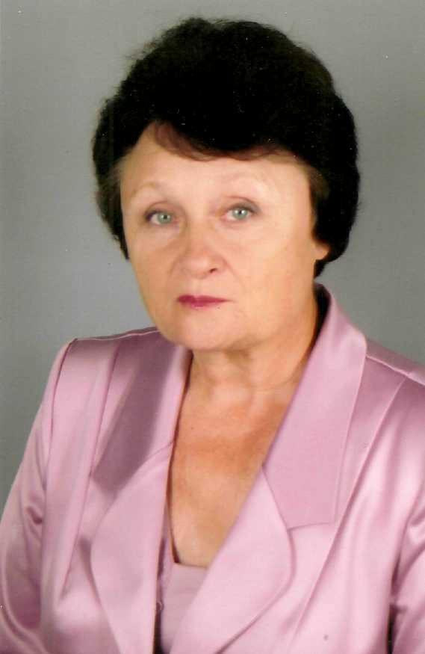
Мисик Катерина Миколаївна

Місце роботи: СКЗО « Новопавлівська
  - середня загальноосвітня школа І – ІІІ ст.. №1»
  - Освіта: вища
  - Стаж роботи: 44роки

В основу своєї роботи я поклала такі ідеї:
- навчання повинно бути цікавим, емоційно – образним;
- урок - це веселка, що підтримує пізнавальний вогник інтересу, розвиває та розкриває активну творчу особистість;
- щодо учня - кожен повинен відчути радість творчості,
побачити в красі світу доброту, сердечність, духовне
благородство і на основі цього відкрити прекрасне в собі.
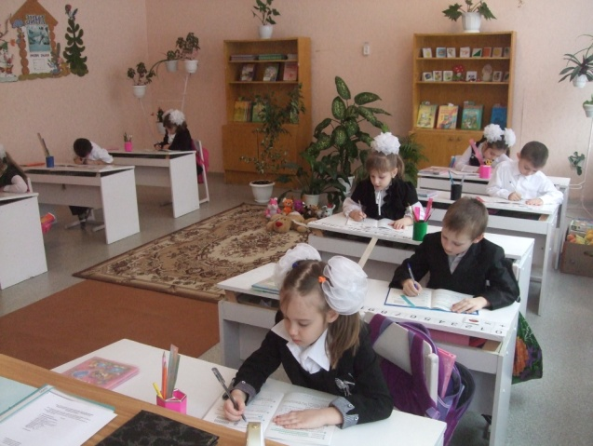
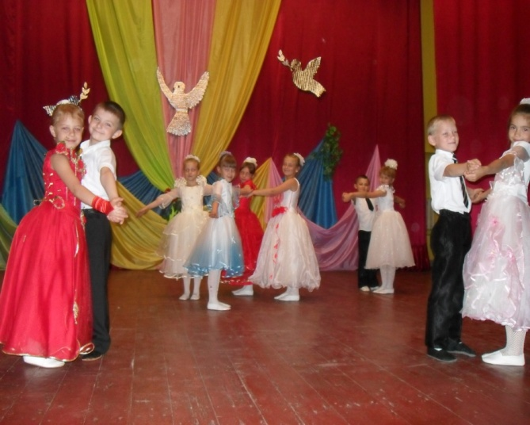
Мій «банк ідей» педагогічної творчості складають такі форми і методи роботи, які формують творчо мислячу особистість дитини, її самобутність і емоційність. Намагаюся організовувати радісне навчання без примусу, розвиваю в них інтерес до знань, потребу в їх самостійному пошуку. В основі такого підходу - визнання індивідуальності учня, розвиток творчих задатків, розкриття багатства індивідуального світу дитини.
Скрильнікова Галина Федорівна
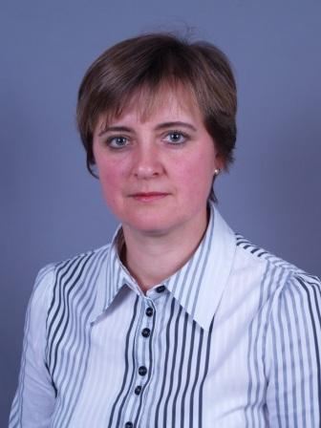
  - Місце роботи: СКЗО « Новопавлівська
  - середня загальноосвітня школа І – ІІІ ст.. №1»
  - Освіта: вища
  - Стаж роботи: 29 років

Кожна дитина має до чогось певні здібності. Своїм завданням я вбачаю відшукати найменші вияви таланту і розвивати їх. Переконана, що дитина краще розвивається там, де вчитель правильно організував навчальну діяльність, використовуючи у процесі навчання проблемні ситуації , сприяючи самостійному вирішенню творчих завдань. Адже все частіше виникає необхідність ставити учня у позицію дослідника, вчити його спостерігати та аналізувати явища та події, пробуджувати у нього цікавість до ще не розв’язаних завдань, з якими він може зустрітися в майбутньому.

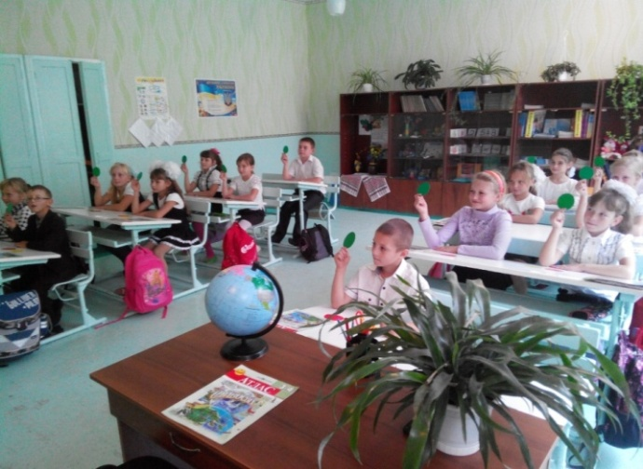
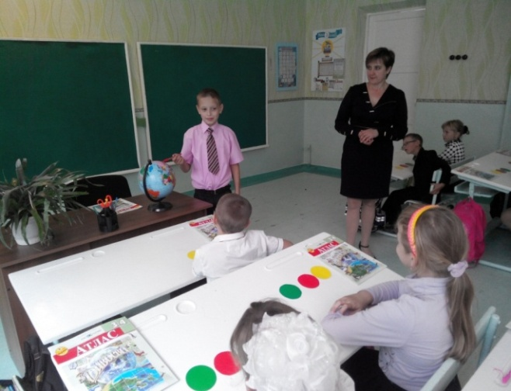
Братусь Анна Сергіївна
Місце роботи: СКЗО «Новопавлівська середня
загальноосвітня школа І-ІІІ ст. №1»
Освіта: вища
Стаж роботи: 4 роки
Тема проекту: «Розвиток компетентісної особистості через інтерактивні та здоров`язбережувальні технології»

Моє педагогічне кредо: «Спочатку вимогливість до себе, а вже потім до дітей.»
Сутність проекту над яким я працюю полягає у поєднанні інноваційних технологій, традиційних засобів навчання та розвитку особистості. Реалізація інноваційного підходу до навчання учнів дозволяє підняти на новий рівень педагогічний процес, підвищити рівень навчальних досягнень, забезпечує психологічну комфортність і соціальну адаптованість школярів.
